مديرية التربية و التعليم – لواء الجامعة التاريخ : / / 2018
مدرسة علي رضا الركابي مدة الإمتحان : ساعة واحدة
المبحث : الــــــعـــلـــوم الصف : الرابع
الإسم : ................................................................................. الشعبة : ( )
.................................................................................................................................................................
س1: ضع دائرة حول رمز الإجابة الصحيحة : ( 10 علامات )
1. أي من المواد التالية يعتبر من المواد الموصلة للكهرباء :
أ. الخشب ب. الحديد جـ. الورق
2. تُدعى المنطقة المحيطة بالمغناطيس التي تظهر فيها آثار قوته المغناطيسية بـ :
أ. المجال المغناطيسي ب. القطب الشمالي جـ. القطب الجنوبي
3. الجزء الذي ينتج حبوب اللقاح في النباتات الزهرية هو :
أ. السبلة ب. البتلة جـ. المتك
4. أي الكواكب التالية هو أعلى درجة حرارة :
أ. الأرض ب. الزُهرة جـ. المريخ
5. أي من الصخور التالية يُعد من الصخور النارية :
أ. الصخر الجيري ب. الغرانيت جـ. الرخام

س2:ضع اشارة √ أمام العبارة الصحيحة و اشارة × أمام العبارة الخاطئة : ( 11 علامة )
1. تمتاز النباتات الزهرية بأن أوراقها منبسطة ( ).
2. يُستخدم المنصهر الكهربائي في حماية الأجهزة من الإحتراق ( ).
3. من الأمثلة على النباتات معراة البذور التفاح ( ).
4. الشحنات الكهربائية نوعان هما السالبة و الموجبة ( ).
5. عند تقريب الأقطاب المغناطيسية المتشابهة من بعضها البعض فإنها تتجاذب ( ).
6. يُعد كوكب زحل أبعد الكواكب عن الشمس ( ).
7. يُسمى كوكب الأرض بكوكب الحياة ( ).
8. تتركز قوة جذب المغناطيس في الوسط ( ).
9. تتميز النبات معراة البذور بوجود قشرة على بذورها ( ).
10. تعتمد قوة المغناطيس الكهربائي على عدد اللفات و عدد البطاريات ( ).
11. يُعد نبات الشعير من النباتات ذات الفلقة ( ).
س3: أ. ما هي طرق التمغنط ؟ ( علامتين )
1. .......................................... 2. ..........................................
ب. أرسم دارة كهربائية بسيطة ثم اكتب مكوناتها. ( 4 علامات )

جـ. أدرس الشكل المجاور ثم أجب عن الأسئلة التي تليه : ( 5 علامات )
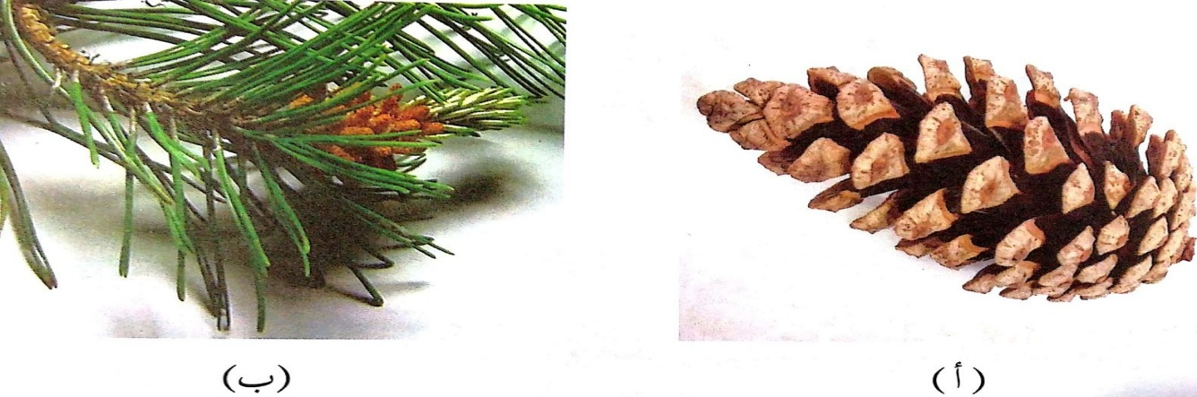
1. يظهر في الشكل أ المخروط ..................... بينما يظهر في الشكل ب المخروط ...........................
2. يُنتج المخروط في الشكل أ ....................... بينما يُنتج المخروط في الشكل ب ............................
3. تتكون البذرة في .............................................

س4: أ. فسِّر : يُعد كوكب نبتون من أبرد كواكب المجموعة الشمسية. ( علامتين )

ب. أكمل الجدول التالي : ( 4علامات )
نوع التربة | تماسك الحبيبات | حجم الحبيبات
رملية
طينية

جـ. وضّح الفرق بين النجوم و الكواكب. ( علامتين )

مع أمنياتي لكم بالنجاح.
مُعلما المادة : ابراهيم الدراغمة + طارق الحمايدة.

